Escola Municipal de Educação Básica Augustinho Marcon
Catanduvas-SC
Diretora: Tatiana M. B. Menegat
Assessora: Técnica-Pedagógica Maristela Apª. B. Baraúna
Assessora: Técnica-Administrativa Margarete Dutra
Professora: Marli Monteiro de Freitas
5º ano

AULA 04 – SEQUÊNCIA DIDÁTICA ARTES – 22 A 26 DE JUNHO/2020.

TEMA: Formas geométricas.
CONTEÚDO: Formas e cores.
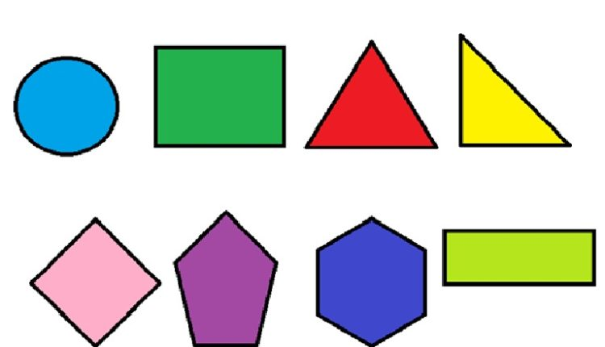
Leia com atenção o texto sobre formas geométricas.

As formas geométricas são formadas por linhas, pontos, volume e superfície, são os formatos das coisas ao nosso redor, sendo que normalmente é estudado com base na geometria, um ramo da matemática que se dedica em observar as formas, tamanhos e dimensões das figuras presentes no espaço. Na disciplina de artes visuais as formas geométricas foi trabalhada pelo artista Wassily Kandinsky.

Arte - Formas (figuras geométricas)

Na disciplina de Arte observamos o uso de formas geométricas em obras do artista Wassily Kandinsky que trabalhou muito com as formas geométricas em suas obras de artes. Ele foi um artista russo, professor da Bauhaus e introdutor da abstração no campo das artes visuais. Apesar da origem russa, adquiriu a nacionalidade francesa. Kandinsky se dedicou à pintura de composições abstratas, explorando as figuras geométricas, a linha, o ponto e a cor.

1-Queridos alunos: para desenvolver essa atividade vamos precisar confeccionar a massinha de modelar caseira. Se tiver massinha de modelar fica a critério de cada aluno, mas o bom mesmo é fazer, ver o processo de criação da massinha. Faça a massinha de modelar e durante a modelagem explore as formas geométricas: quadrado, retângulo, triângulo e círculo. Os principais exemplos da geometria plana são: o retângulo, círculo, quadrado e triângulo. Por outro lado, na geometria espacial, destacam-se o cilindro, esfera, cubo e cone.

RECEITA:
4 xícaras de farinha de trigo
1 xícara de sal
1 xícara e meia de água
2 colheres (sopa) corante alimentício: se não tiver, pode ser suco de pacotinho.
Modo de preparo: misture todos os ingredientes em sequência, por último separe as porções para colocar diferentes tons de corante.
Sugestão de material: massinha caseira, palito de dente, palito de picolé, canudinho ou material que tiver em casa.
ATIVIDADE 01: com os materiais sugeridos forme várias formas geométricas de preferência as principais formas que são quadrado, triangulo, retângulo e círculo.

EXEMPLO DE ATIVIDADE
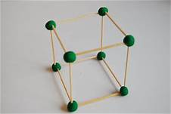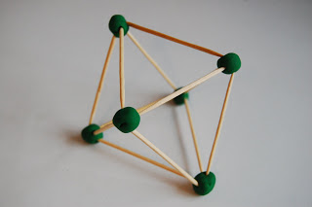
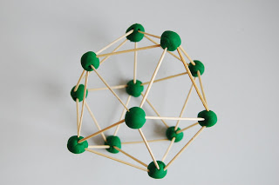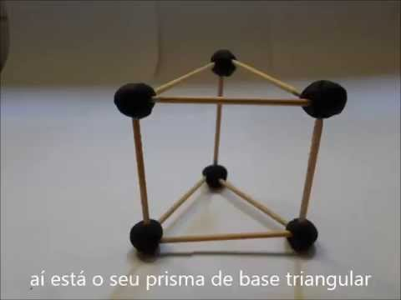

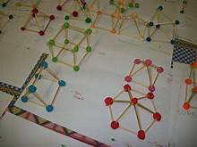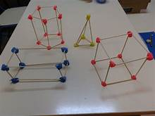

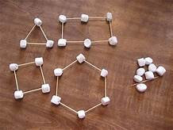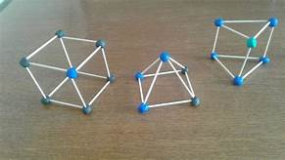

Registre com fotos e poste no whatsApp particular da professora de artes.

ATIVIDADE 02 – Estamos no mês junho, de festa junina, mas devido a pandemia sem as nossas tradicionais festas juninas, convidamos você a se vestir de caipirinha e tirar uma foto e enviar para a professora de artes até dia 30/06.

BOA SEMANA!!!!

